Dados pessoais: 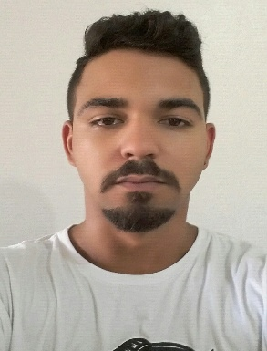 Nome: Luis Henrique de Oliveira
Endereço: João Carlos Petry Sobrinho, 50 ,São Pedro- Montenegro
Telefone celular: 994301354/992115577(Whats)
Data de nascimento: 13/01/1994
Objetivo:
Em busca de uma oportunidade para desenvolver e melhorar meus conhecimentos, e também algo que possa me instruir de forma crescente e contínua, visando sempre o crescimento entre eu e a empresa.
Formação:Ensino Médio
Cursos de Aperfeiçoamento:
Curso Enfermagem (início)
Aux. Administrativo - Escola Senac
Informática - Escola Datamais
Referência profissional:
Eurovias( Auxiliar de laboratório,Serviços Gerais )
LCM Construções( Auxiliar de laboratório,Serviços Gerais )
Farmácia - Hospital Montenegro
TW Transportes

